Приложение CoinKeeper

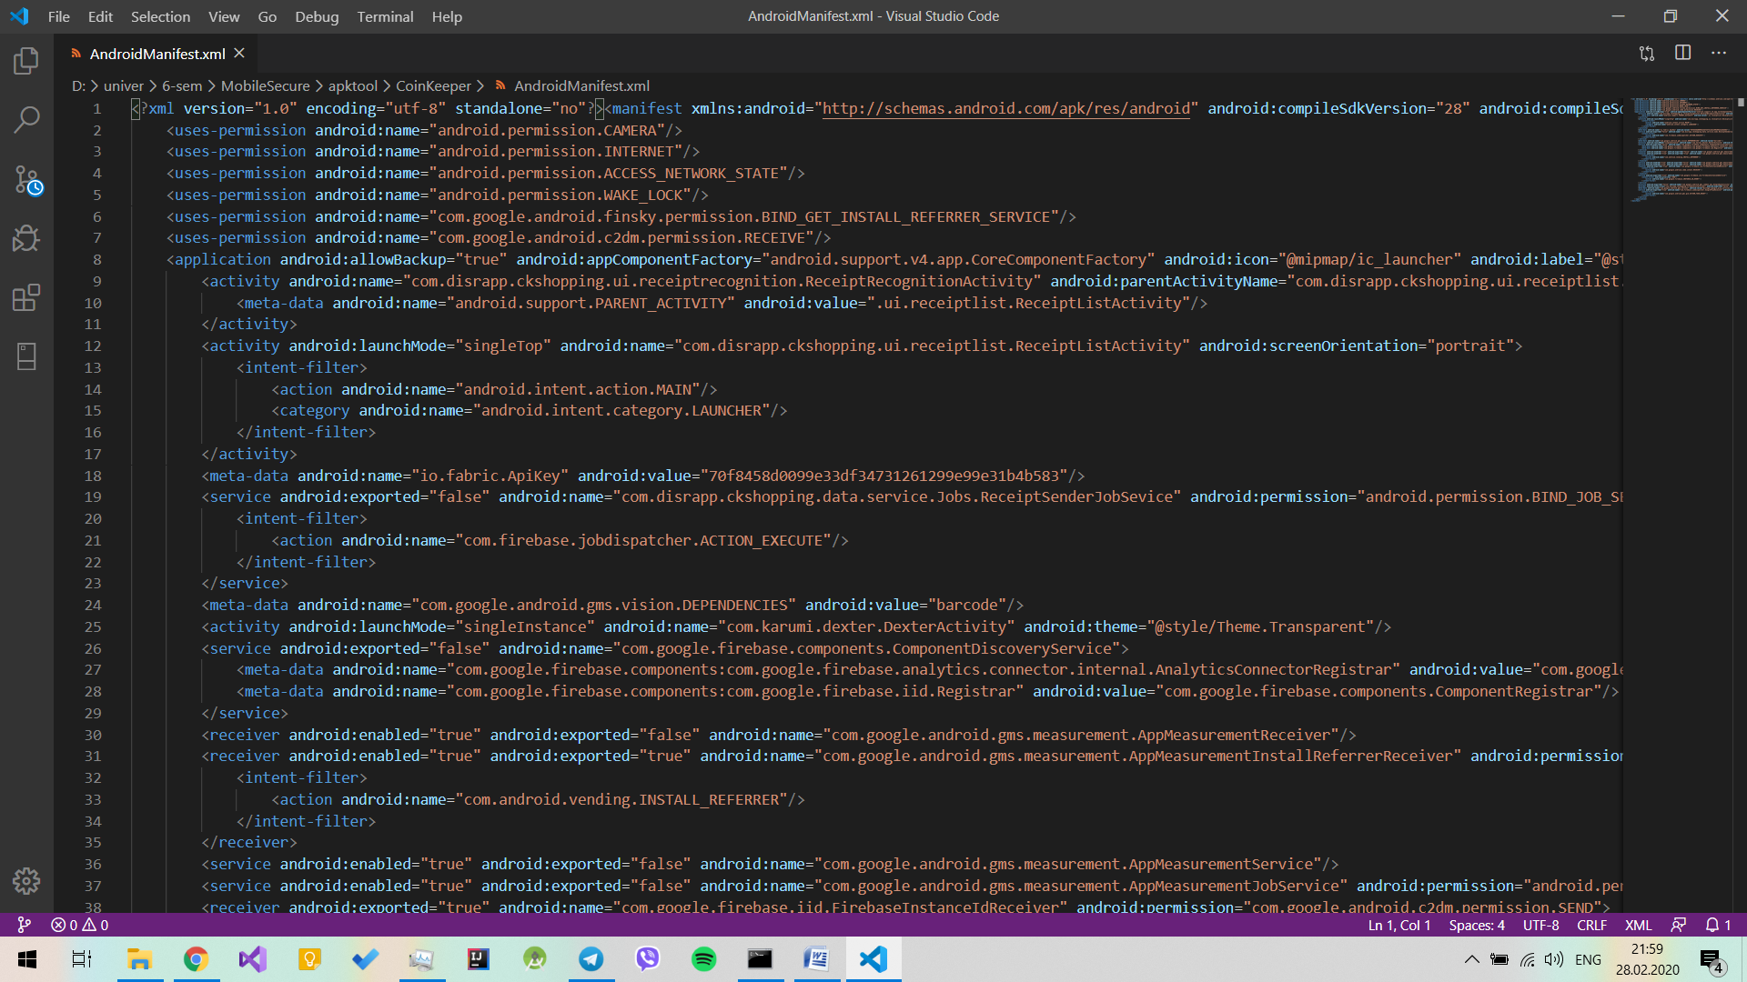1)

Никаких разрешений на чтение и запись во внешнее хранилище нет.

2)В properties файлах не обнаружено ничего

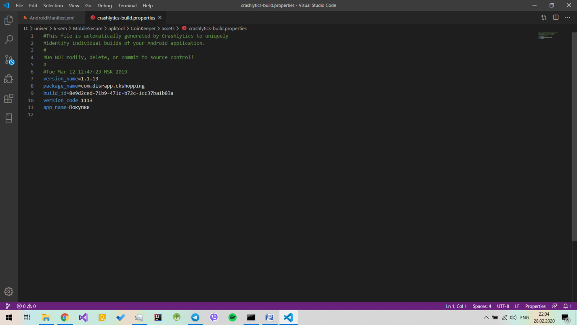

3)В ресурсах найдены интересные данные

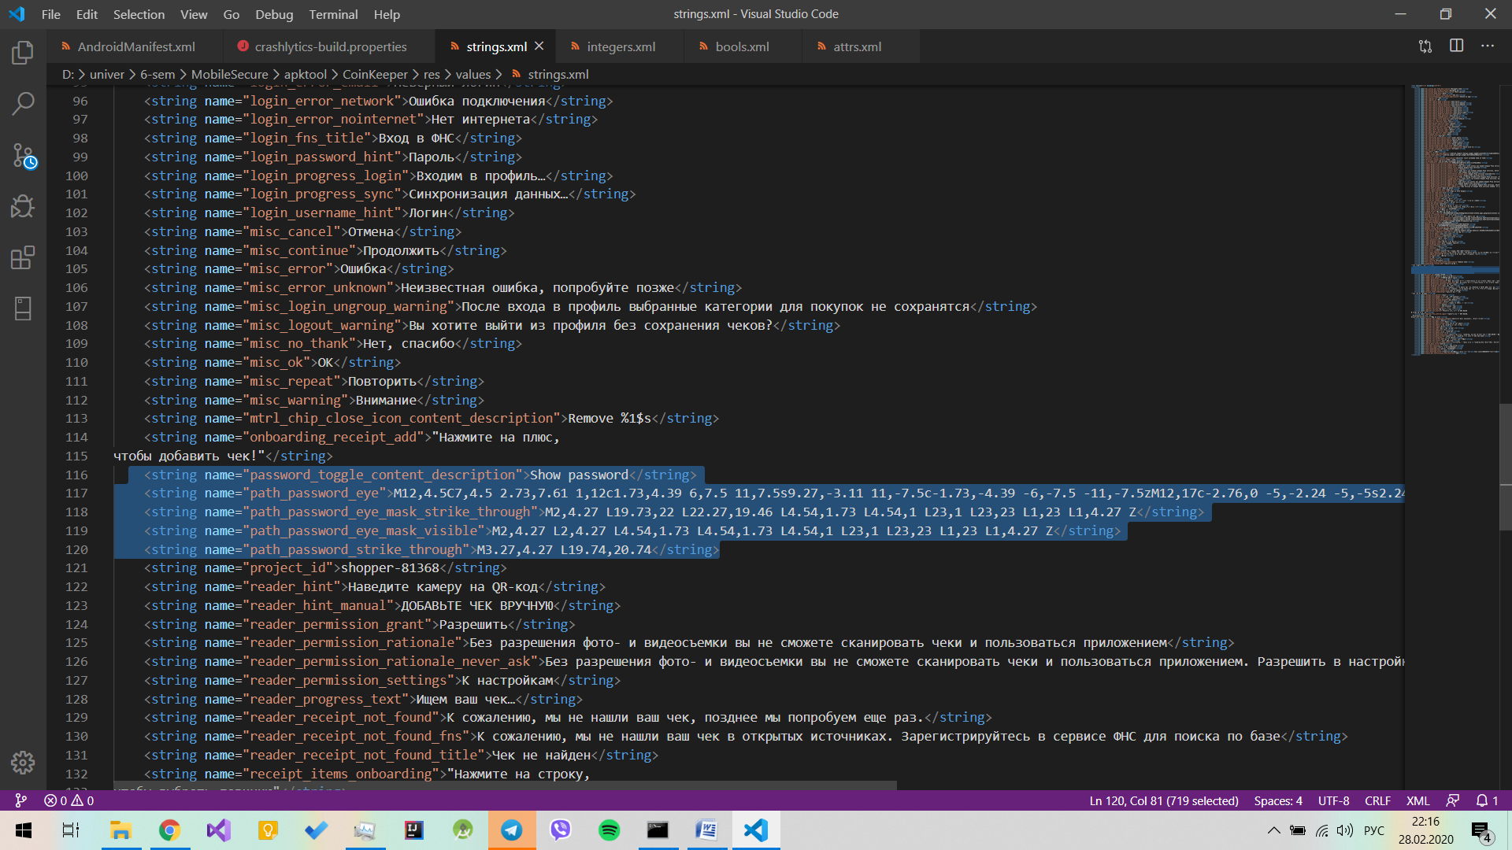

Файлы ресурсов

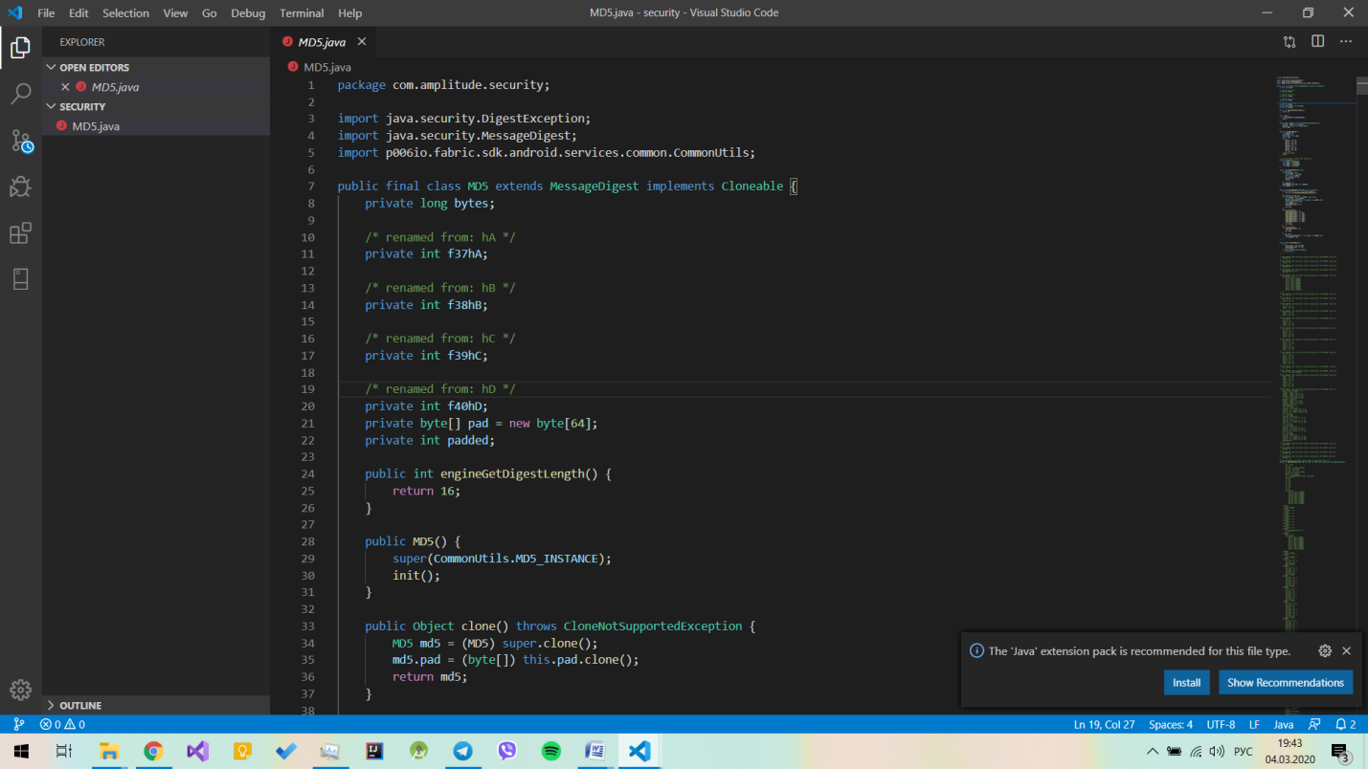

MD5 – система хеширования

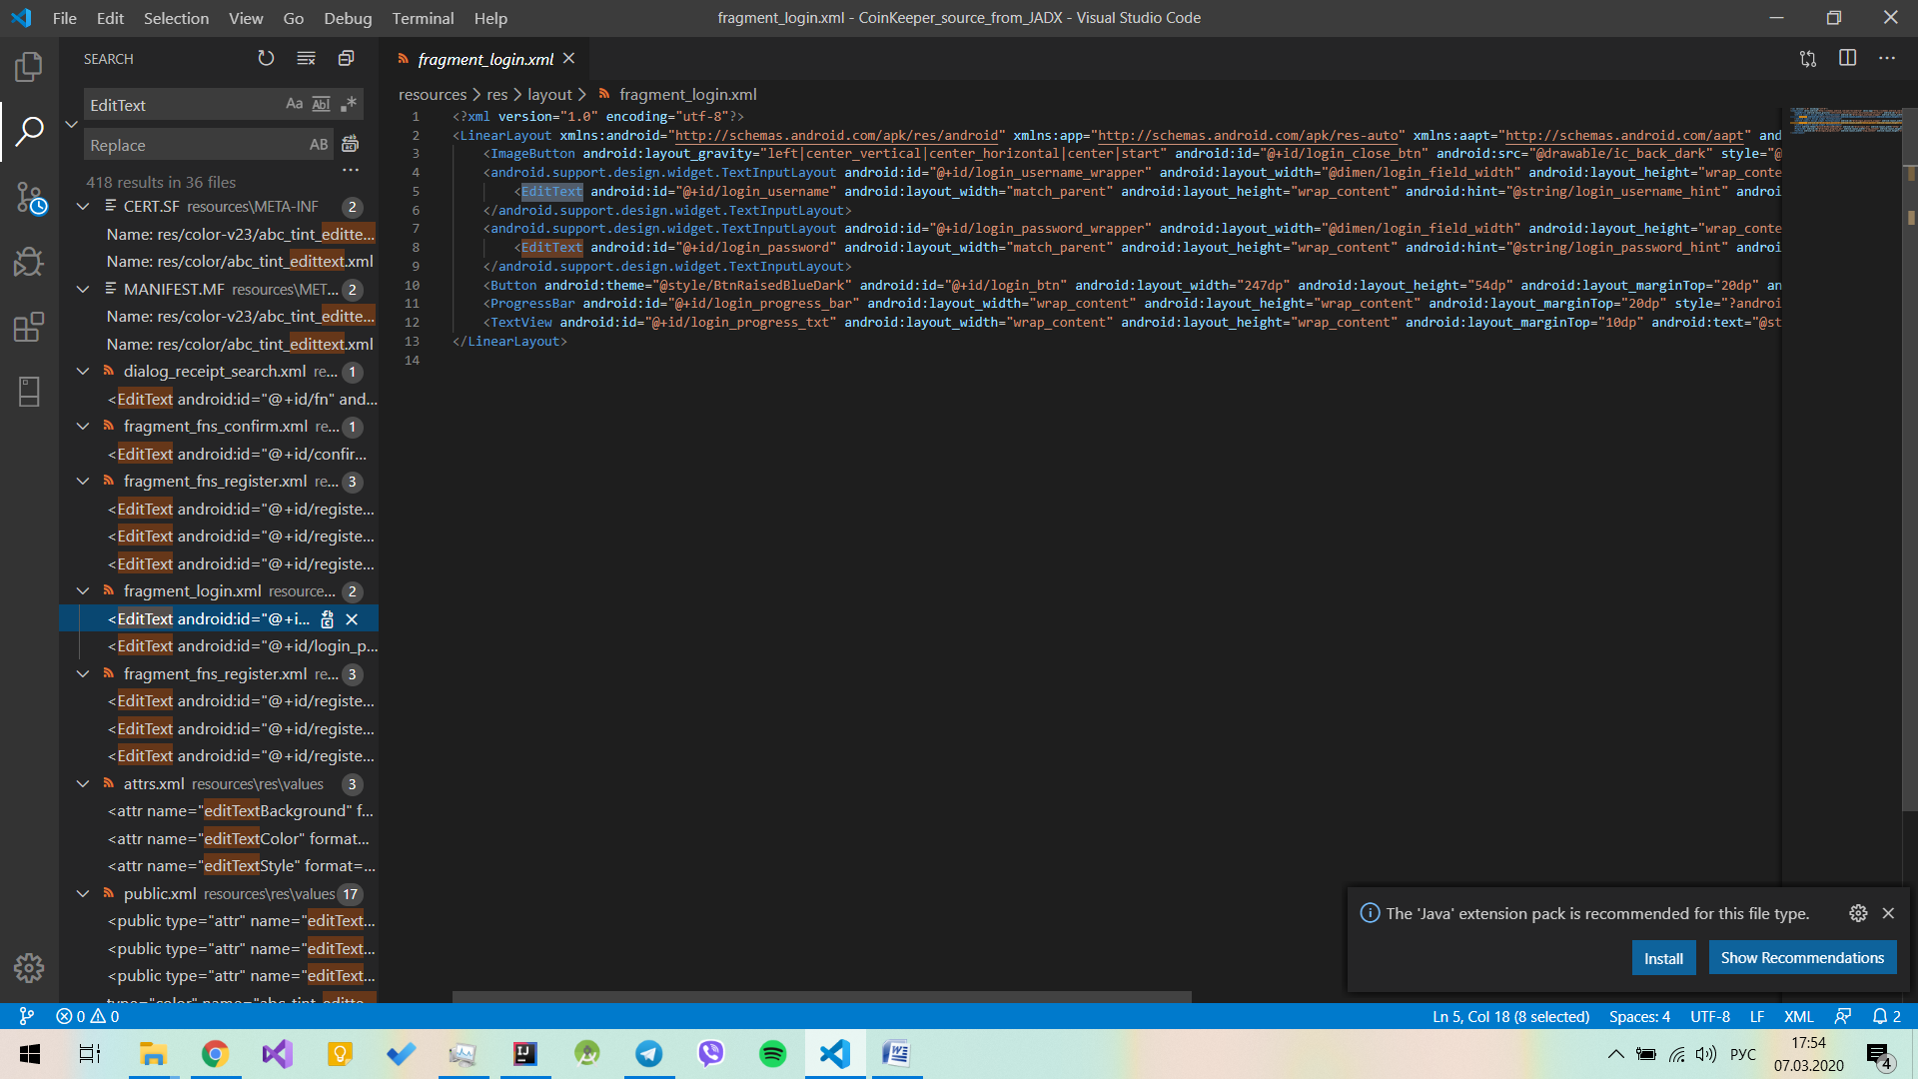

Storage 5

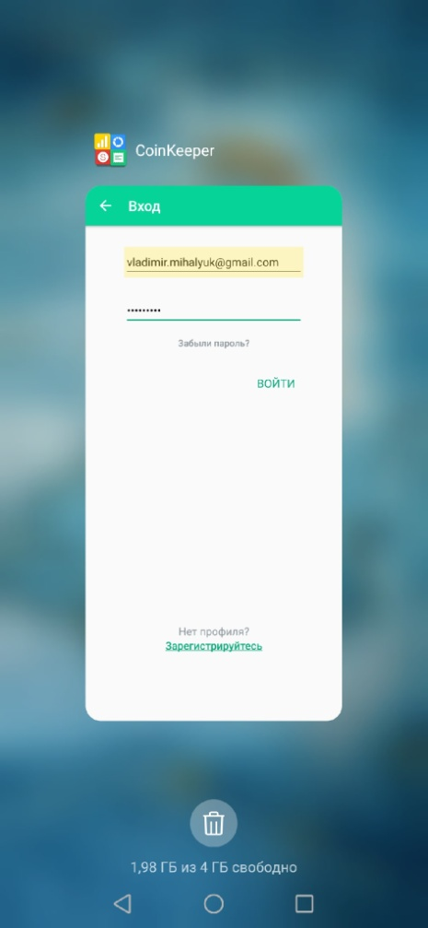

Storage 9

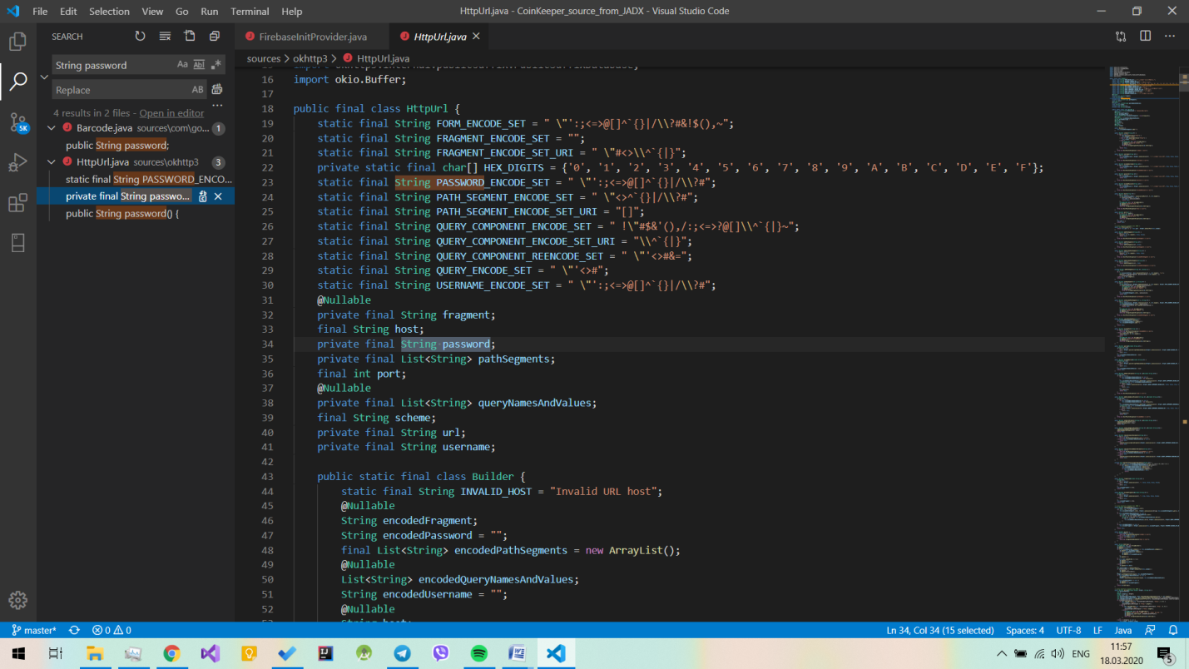

Storage 10

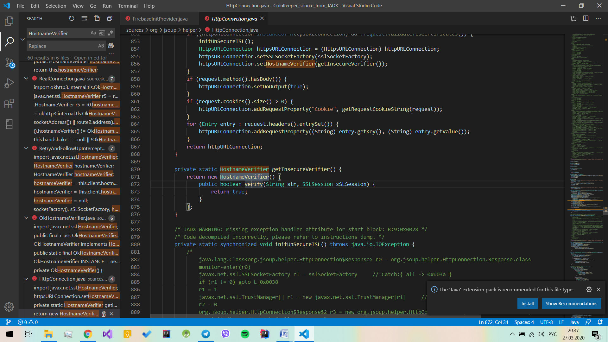

NETWORK‑3

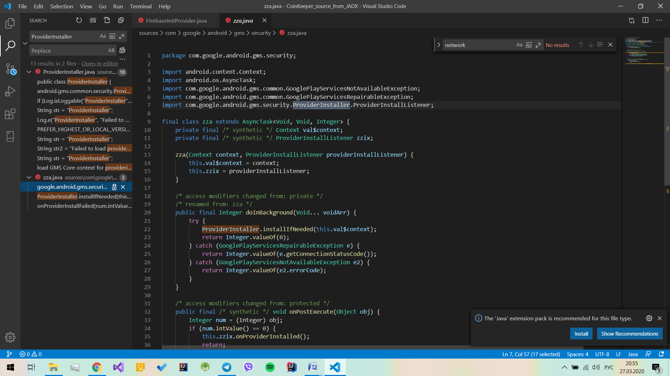  
NETWORK‑6